實習三 電源電路(整流與濾波)
班級：___________ 座號：___________
姓名：___________
日期：___________

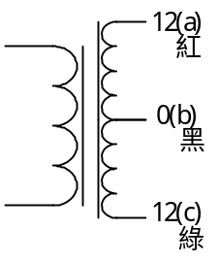
<0>、變壓器量測

a.內阻量測(電源端插頭不可加電源)
初級圈內阻R=__140___Ω
次級圈內阻Rab=__1___Ω Rbc=__1___Ω Rac=___2__Ω
Rab+ Rbc 是否等於Rac:__ 是___(是/否)
Rab 是否等於Rbc : __是___(是/否)；這是一個中心抽頭變壓器嗎? __是__ (是/否)
b. 電源端插頭插入插座，以VOM及DMM的ACV檔量測
(爾後若無特別規定DMM用綠色的MT-1250)
Vab= __5.8___V(指針式)；_____V(數字式)
Vbc= __5.8___V(指針式)；_____V(數字式)
Vac= ___11.6__V(指針式)；_____V(數字式)
Vab+ Vbc 是否等於Vac: __是___(是/否)
Vab 是否等於Vbc : __是___(是 or 否)
是否為變壓器標稱值__是___(是 or 否)所以ACV量到的是正弦波的___有效___值(有效，平均，最大)
c. 以VOM及DMM的DCV檔量測
Vab= _____V(指針式)；_____V(數字式)
Vbc= _____V(指針式)；_____V(數字式)
Vac= _____V(指針式)；_____V(數字式)
d. 以scope量測(20Vp-p Sin 60Hz)
Vab波形並繪圖 ； Vab=___1.1____Vpp 【___500m___V/DIV×__2.2___DIV】
Vcb波形並繪圖 ； Vcb=___1.1____Vpp 【___500m___V/DIV×___2.2__DIV】
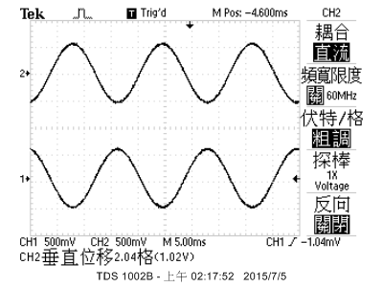
Vac波形並繪圖 ； Vac=____2.4___Vpp CH1
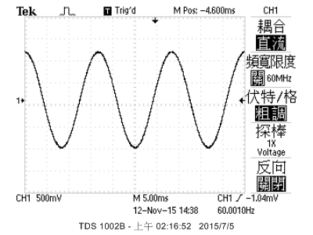
以Vab為基本振幅及相位用不同顏色筆繪出Vab Vcb Vac標出數值並算出週期與頻率
若Y軸不夠長請自行延伸
週期：T=______s【______S/DIV×_____DIV】
頻率：f=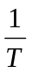=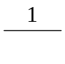=_______Hz
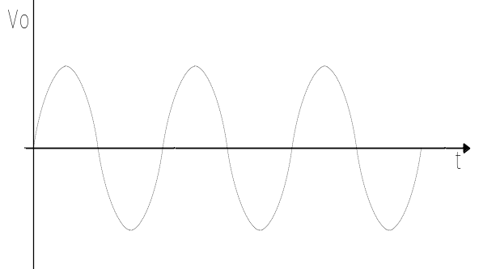

<1>半波整流電路【電源電路實習電阻器用2W的規格且注意不要被燙到】
一、半波整流電路
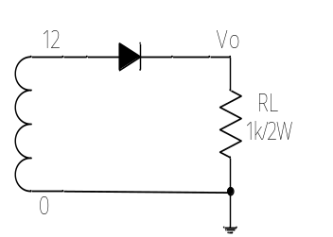1.電路圖

2.理論計算:
變壓器二次側為___正弦___波(正弦，三角，方波)
Vrms=___0.707___V此值稱為___有效__值(，平均，最大)
Vm=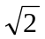Vrms=1.414×__7.07__=__10__V(20Vp-p Sin 60Hz)
經過半波整流後Vo的相關數據：(Vt為二極體切入電壓以0.7V視之)

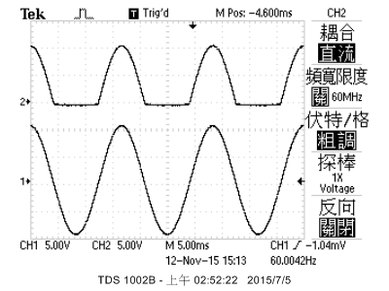
本次實習: Vm指的是變壓器二次側電源電壓最大值 Vp指的是整流後(Vo端)波形最大值
(小心不要被R_{L}燙到)

不忽略Vt 忽略Vt
-------------------------------------------- -------------------------------------------------------
Vp=Vm-Vt= ___10___－0.7=___9.3___V Vp=Vm=__10___V
Vrms=0.5×Vp=0.5×__9.3___=__4.65___V Vrms=0.5×Vp=0.5×____10___=___5__V
Vdc=0.318×Vp=0.318×__9.3___=__2.96____V Vdc=0.318×Vp=0.318×____10___=__3.18__V
Idc=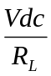=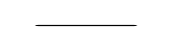=__0___2.96m__A Idc==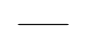=__3.18m___A
Vr(rms)=0.385×Vp=0.385×__9.3___=__3.58__V Vr(rms)=0.385×Vp=0.385×__10___=__3.85__V
r%=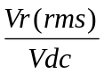×100%=×100%=___12.09___% r%=×100%=×100%=____38.5___%
fr= fs =___60__Hz
Tr = 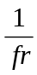==__0.016___S
3.實測結果:
a.以指針式電錶的DCV檔測得Vo=_____V；用ACV檔測得Vo=_____V；
此值為DCV檔數值的_____倍
b.用黑色DMM的DCV檔測得Vo=_____V；用ACV檔測得Vo=_____V
此值為DCV檔數值的______倍
c.用綠色DMM的ACV檔測得Vo=_____V；用ACV檔測得Vo=_____V
此值為DCV檔數值的______倍
d.以DCmA測得Idc=_____A (指針式)；_____A(數字式)【別忘了電流表應與電路______串聯/並聯】

以SCOPE撥在DC位置，測得Vo波形
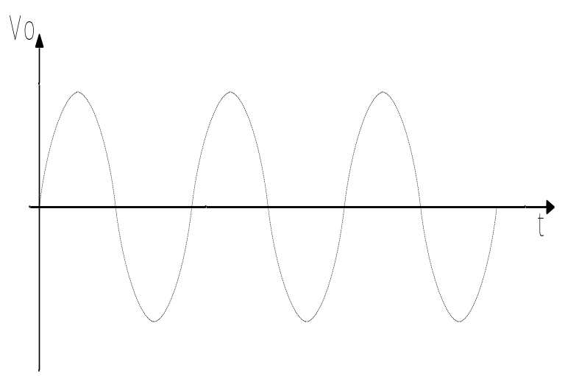
Vo=_______V【______V/DIV×_____DIV】
Tr =_______s 【______s/DIV×_____DIV】
∴fr =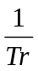==_____Hz
r:ripple(漣波)
Tr:漣波週期 fr:漣波頻率

TINA模擬
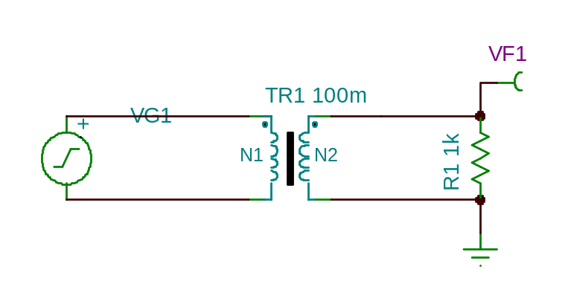
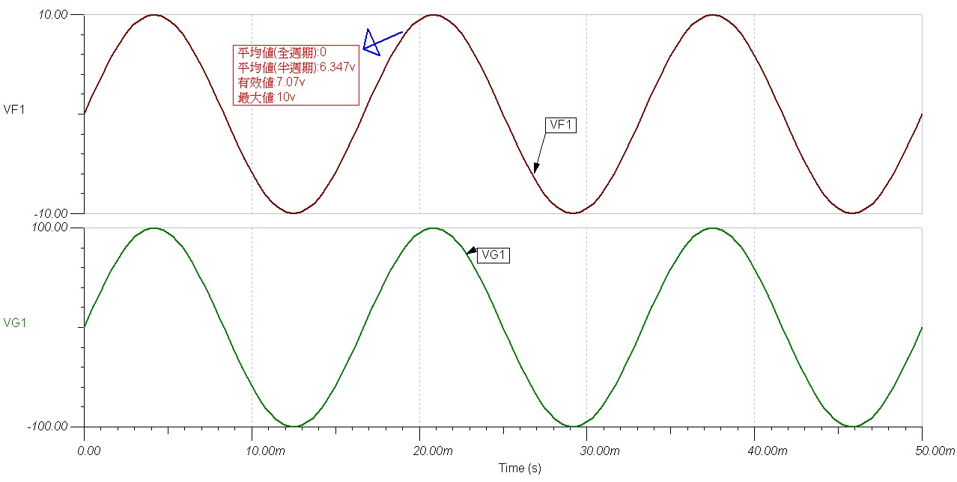

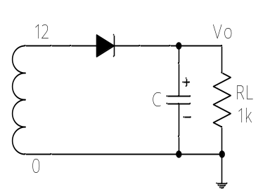二、半波整流濾波電路
1.電路圖

當C=47μ時 (實務上濾波電容不會使用如此小的電容
，使用47μ是為了讓同學較易觀察漣波)

2. 理論計算:

τ(放電時間常數)=R_{L}×C=_____×____=____ S ※ τ是否 遠大於 Tr:____ (是/否)【漣波週期Tr=____s】
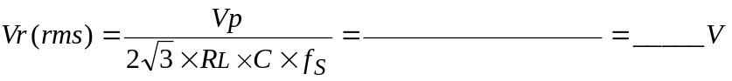
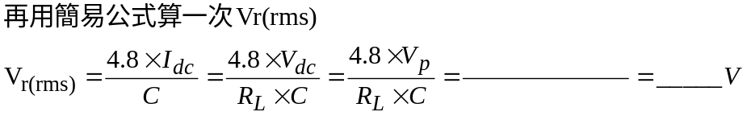
兩者計算結果是否約相等?_____
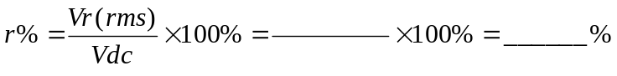
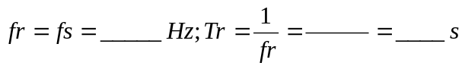
3.實測結果:
以DCV測得Vo=_____V (指針式)；_____V(數字式)
以ACV測得Vo=_____V (指針式)；此值為DCV檔數值的____倍
用黑色DMM的ACV檔測得Vo=_____V 此值為DCV檔數值的____倍
用綠色DMM的ACV檔測得Vo=_____V 此值為DCV檔數值的____倍
向老師借有OUTPUT 插孔的VOM電表，配合ACV10V檔，用此插孔測得數值約為______V
其值是否≈Vr(rms)，所以OUTPUT 插孔測得的是_________值(平均值，有效值，漣波有效值)

4.以SCOPE撥在DC位置，測得Vo波形
Vmax = ____V【____V/div×_____div】； Vmin =______V【____V/div×_____div】
Vdc=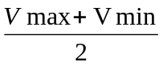=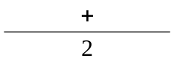=____V
Vr(pp)= Vmax－Vmin=____－_____=_____V
Vr(p)=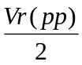==_____V
Vr(rms)=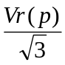==_____V
r%=×100%=×100%=____%
Tr=_____S 【____S/div×_____div】 ∴fr =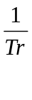=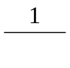=_____Hz
充電時間=____S 【___S/div×_____div】；放電時間=_____S 【___S/div×_____div】

繪出輸出波形並請在下圖標示出

將R_{L}改用1k 電容改用 100μ，此時τ=R_{L}×C=_____×____=____ S
將耦合開關切到DC 位置
測得Vmax = ____V【____V/div×_____div】；Vmin =______V 【____V/div×_____div】
所以Vdc=______V
將耦合開關切到AC 位置
測得Vr(pp)=_______V(【______V/DIV×_____DIV】)，漣波振幅 _______(變大/變小) ；
將R_{L}改用10k 電容改用 47μ，此時τ=R_{L}×C=_____×____=____ S
將耦合開關切到DC 位置
測得Vmax = ____V【____V/div×_____div】；Vmin =______V【____V/div×_____div】
所以Vdc=______V
將耦合開關切到AC 位置
測得Vr(pp)=_______V(【______V/DIV×_____DIV】)，漣波振幅 _______(變大/變小) ；
τ值越大，漣波振幅是否越小： _____； Vdc是否越接近一條直線：____ ；且Vdc是否越接近Vp ____

<2>全波整流電路
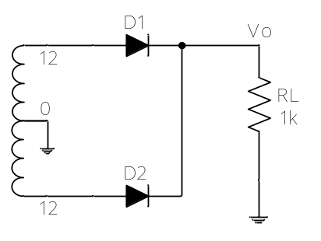一、全波整流電路
1.電路圖

2.理論計算:
變壓器二次側為___正弦____波(正弦，三角，方波)
Vrms=___7.07___V此值稱為__有效___值(有效，平均，最大)
Vm=Vrms=1.414×___7.07__=__10___V
經過全波整流後Vo的相關數據：
不忽略Vt 忽略Vt ----------------------------------------------------- -------------------------------------------------------
Vp=Vm-Vt= __10__－__0.7_ =____9.3__V Vp=Vm=__10___V
Vrms=0.707×Vp=__0.707__×__9.3__=_6.58__V Vrms=0.707×Vp=__0.707__×__10__=___7.07__V
Vdc=0.636×Vp=___0.636___×___9.3__=_5.91_V Vdc=0.636×Vp=___0.636__×__10__=_6.36_V
Idc===__5.91m___A Idc===___6.36m__A
Vr(rms)=0.308×Vp=_0.308_×__9.3__=__2.86__V Vr(rms)=0.308×Vp=__0.308_×_10__=__3.08__V
r%= ×100%=×100%=__4.83__% r%=×100%==__4.84__%
fr=2fs=2×_60__=__120___Hz；Tr= 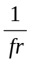==__0.167___S
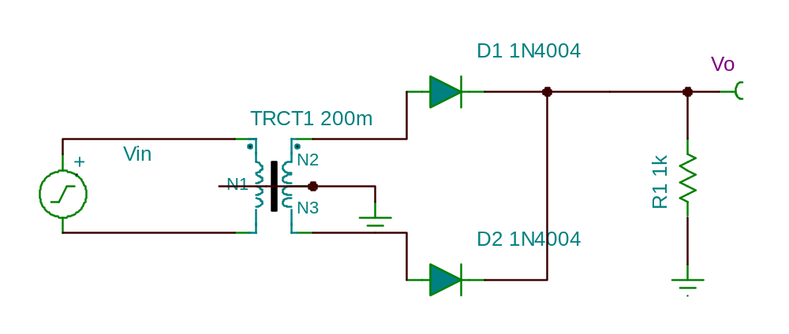
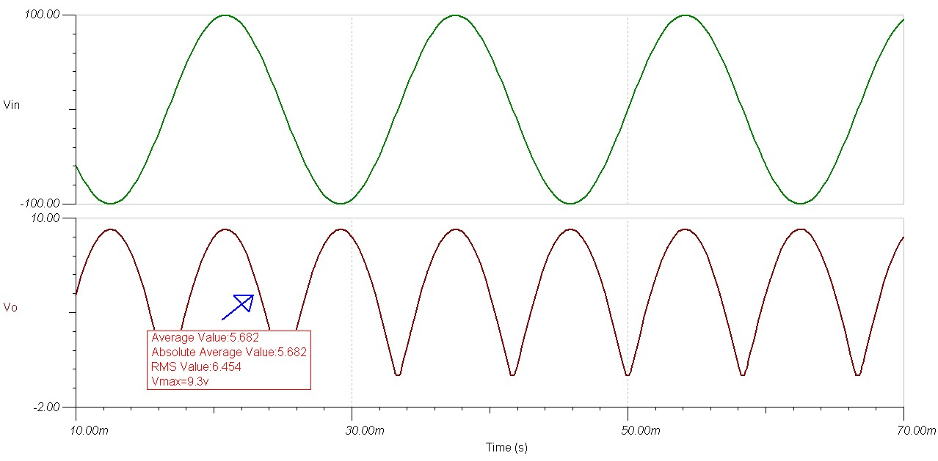

二、全波濾波電路
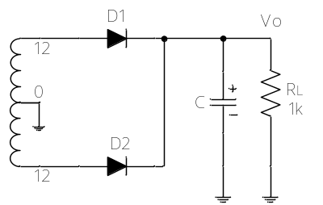1.電路圖

當C=47μ時(實務上濾波電容不會使用如此小的電容)
使用47μ是為了讓同學較易觀察漣波

2. 理論計算:
τ(放電時間常數)=R_{L}×C=__1k___×__47u__=__47m__ S;
τ是否 遠大於 Tr: __是__ (是/否)【漣波週期Tr=__8.33__s】
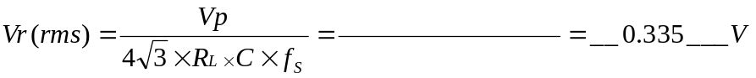
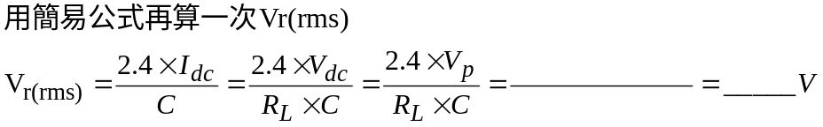
兩者計算結果是否約相等?_____
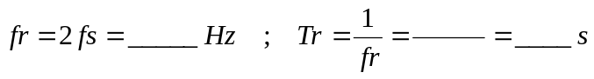
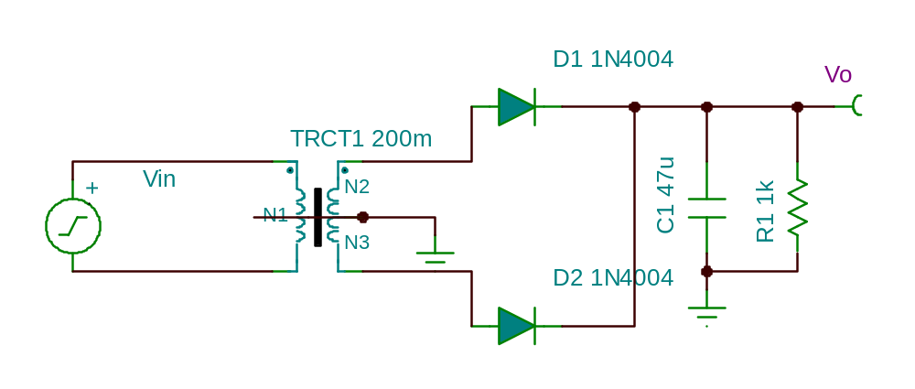
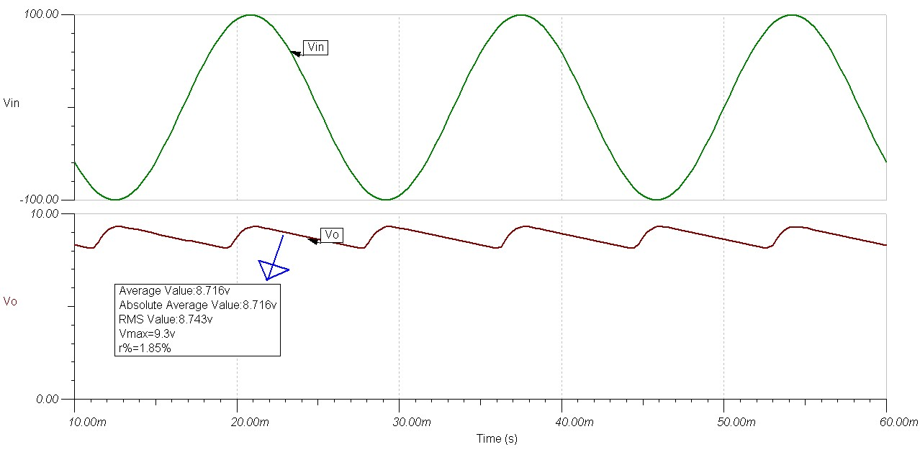
充電時間=__1.65m__S 【___S/DIV×_____DIV】；
放電時間=___6.68m__S【___S/DIV×_____DIV】放電時間是否遠大於充電時間：______是______

R_{L}=1k將C 改用100μ此時Vr(pp)=___0.576____V ；漣波振幅____變小___(變大/變小)；Vdc=___8.98___V
C =47μ，R_{L} 改用10k，此時Vr(pp)=____0.576___V；漣波振幅___變小____(變大/變小)；Vdc=___8.98___V
τ值越大【漣波振幅是否越小： __是___ ；Vdc是否越接近一條直線：___是___是否越接近Vp ____】
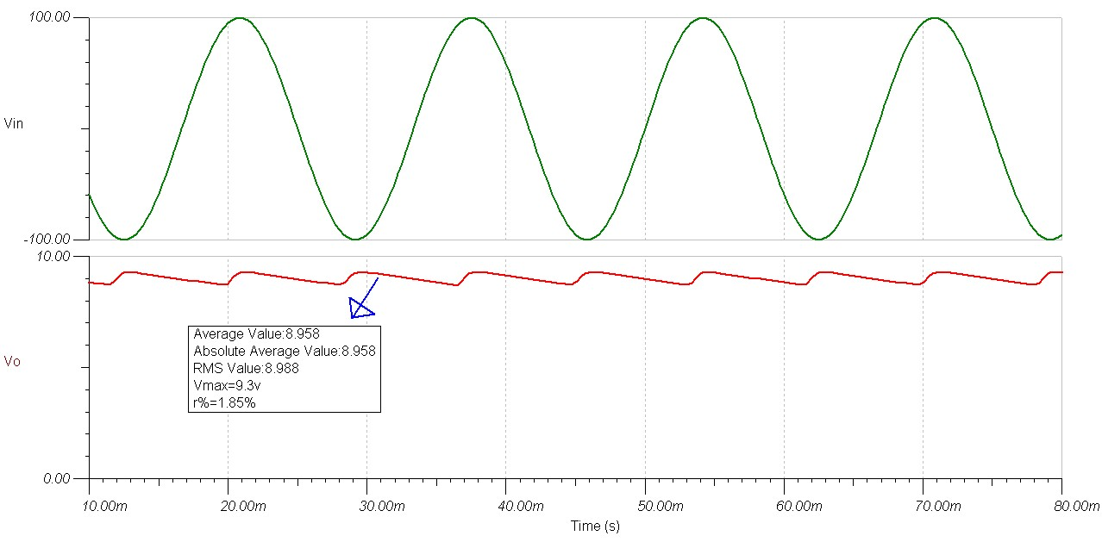

<3>橋式整流電路
一、橋式整流電路
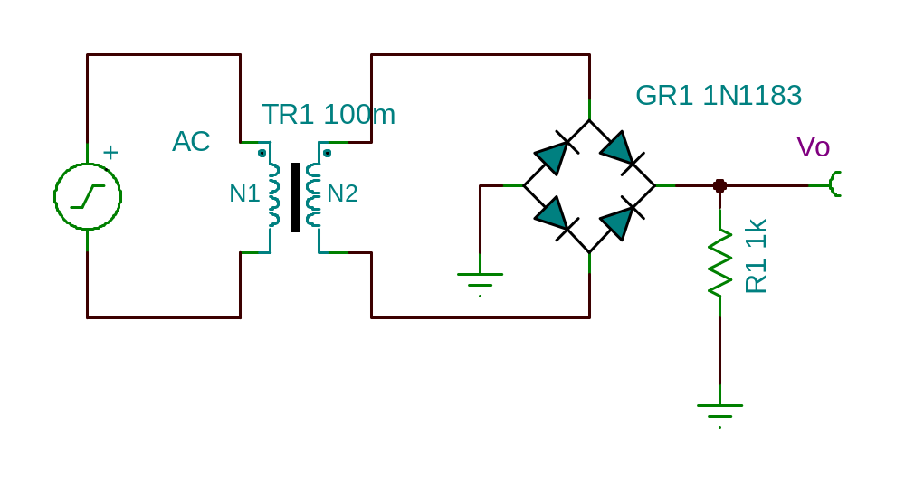
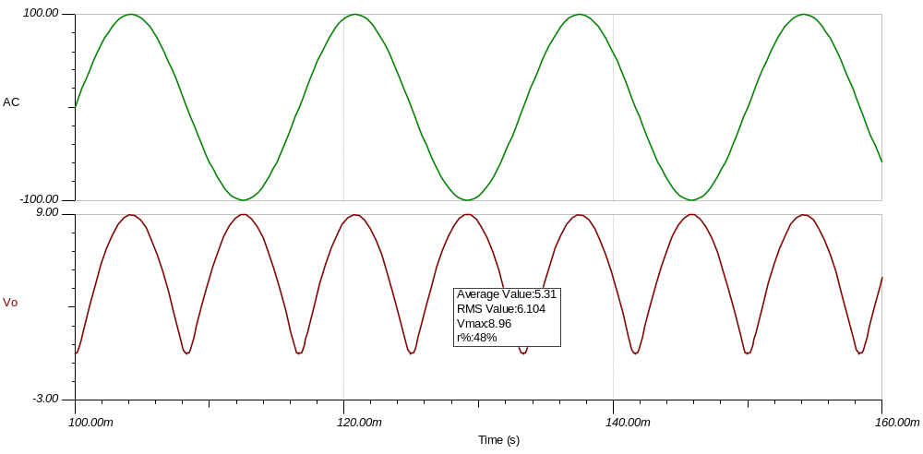

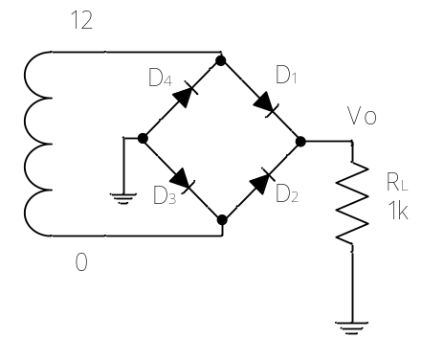1.電路圖

2.理論計算:
變壓器二次側為___正弦____波(正弦，三角，方波)
Vrms=______V此值稱為_____值(有效，平均，最大)
Vm=Vrms=1.414×_____=_____V
經過橋式整流後Vo的相關數據：
不忽略Vt 忽略Vt ----------------------------------------------------- -------------------------------------------------------
Vp=Vm-2Vt= ____－2×___ =______V Vp=Vm=_____V
Vrms=0.707×Vp=______×_____=_____V Vrms=0.707×Vp=______×______=_____V
Vdc=0.636×Vp=_______×_____=_____V Vdc=0.636×Vp=_______×______=_____V
Idc===_____A Idc===_____A
Vr(rms)=0.308×Vp=_______×_____=____V Vr(rms)=0.308×Vp=_____×_____=____V
r%= ×100%=×100%=____% r%=×100%==____%
fr=2fs=2×___=_____Hz；Tr= ==_____S
3.實測結果:
以DCV測得Vo=_____V (指針式)；_____V(數字式) 與理論值接近嗎?_____
以DCmA測得Idc=_____A (指針式)；_____A(數字式) 與理論值接近嗎?_____

以ACV測得Vo=_____V (指針式)；此值為DCV檔數值的____倍
用黑色DMM的ACV檔測得Vo=_____V此值為DCV檔數值的____倍
用綠色DMM的ACV檔測得Vo=_____V 此值為DCV檔數值的____倍
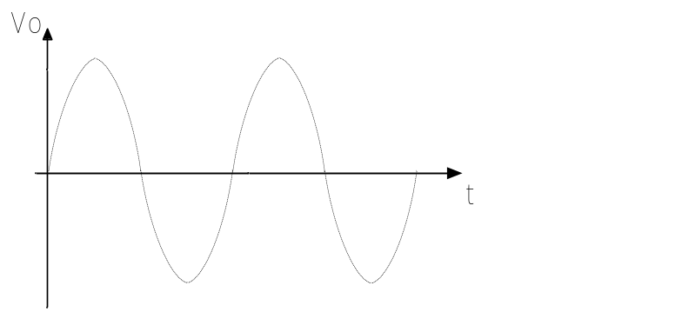此ACV數據有意義嗎?______
以SCOPE撥在DC位置，測得Vo波形
V _{p}= _____V 【____V/DIV×_____DIV】
Tr =____S/DIV×_____DIV=_____S
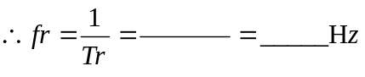
※橋式整流不可同時觀測Vi與Vo波形

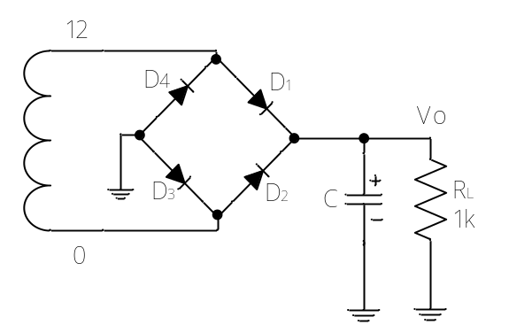二、橋式整流濾波電路
1.電路圖

當C=47μ時

2. 理論計算: 設Vt= 0.7V Vp=Vm－2Vt= ____－2×___=______V
τ(放電時間常數)=R_{L}×C=_____×____=____ S;
τ是否 遠大於 Tr: ____ (是/否)【漣波週期Tr=____s】
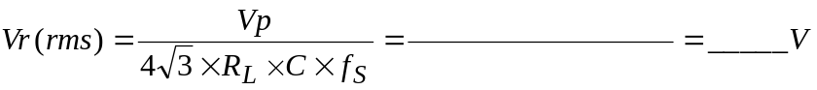
兩者計算結果是否約相等?_____
3.實測結果:
以DCV測得Vo=_____V (指針式)；_____V(數字式) 與理論值接近嗎?_____
以DCmA測得Idc=_____A (指針式)；_____A(數字式) 與理論值接近嗎?_____

以ACV測得Vo=_____V (指針式)；此值為DCV檔數值的____倍
用黑色DMM的ACV檔測得Vo=_____V 此值為DCV檔數值的____倍
用綠色DMM的ACV檔測得Vo=_____V 此值為DCV檔數值的____倍
此ACV數據有意義嗎?______

以SCOPE撥在DC位置，測得Vo波形
※橋式濾波電路亦不可同時觀測Vi與Vo波形

Vmax= ____V 【____V/DIV×_____DIV】
Vmin=______V 【____V/DIV×_____DIV】
Vdc=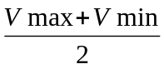==____V；與DCV測得數據接近嗎?_____
Vr(pp)= Vmax－Vmin=____－_____=_____V
Vr(p)===_____V
Vr(rms)===_____V ；與理論值接近嗎?_____
r%=×100%==____%
Tr=_____S【____S/DIV×_____DIV】 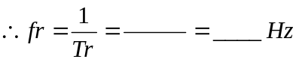

充電時間=____S【___S/DIV×_____DIV】；請在上圖標示出來

放電時間=____S【___S/DIV×_____DIV】；請在上圖標示出來

R_{L}=1k將C 改用100μ此時Vr(pp)=_______V ；漣波振幅_______(變大/變小)；Vdc=______V
C=47μR_{L} 改用10k，此時Vr(pp)=_______V ；漣波振幅_______(變大/變小)；Vdc=______V
τ值越大漣波振幅是否越小： _____ ；Vdc是否越接近一條直線：_____；Vdc是否越接近Vp ____
模擬:
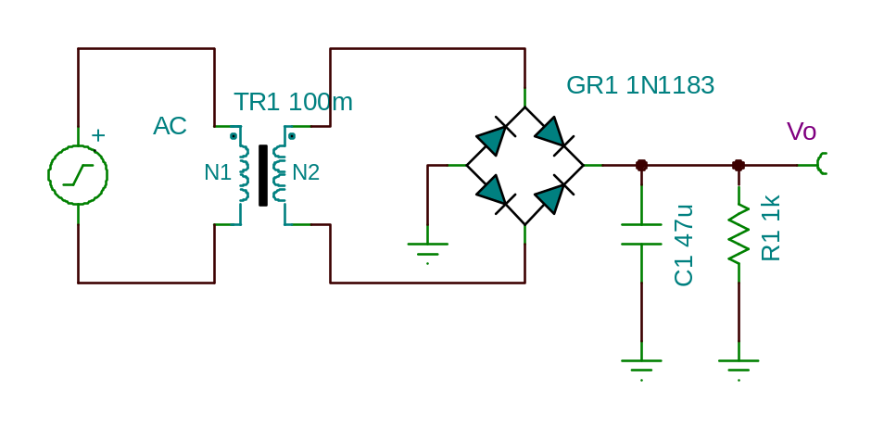

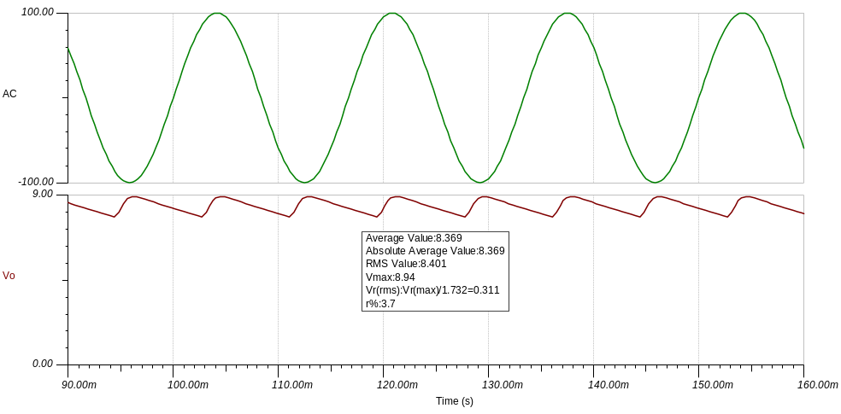

<4>倍壓電路(整流與濾波一起完成)且用於輕載
一、半波倍壓電路
電路圖
此圖由半波2倍壓轉變而來
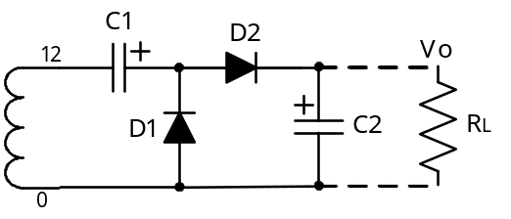
注意此圖的二極體方向與課本相同嗎?_____
所以輸出電壓是正值還是負值?_______

D:1N4004 C: 100u/50V RL:1k/2W(小心不要被R_{L}燙到)
1.先不加入負載電阻RL，將三用電表置於 DCV 50V檔，測量半波倍壓電路下列各點電壓
電容C1兩端電壓VC1=_____V;電容C2兩端電壓VC2=_____V
2. scope輸入耦合開關先置於DC，觀察輸出端的電壓波形並繪下波形圖
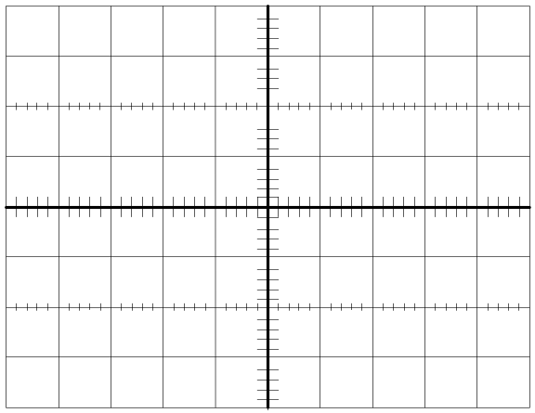
測得Vmax =____V【______V/DIV×_____DIV】×____
此Vmax值即為Vdc=_____V

3.加入負載電阻RL，將三用電表置於 DCV 50V檔，測量半波倍壓電路下列各點電壓
電容C1兩端電壓VC1=_____V；電容C2兩端電壓VC2=_____V 此值即約為Vdc；
測量流過負載電阻之電流 Idc=______A
4.scope輸入耦合開關先置於DC，觀察輸出端的電壓波形並繪下波形圖
測得Vmax=____V【______V/DIV×_____DIV】×____
測得Vmin=____V【______V/DIV×_____DIV】×____
∴Vdc=_____V
將耦合開關撥到AC位置量測
Vr(pp) =______V【______V/DIV×_____DIV】
Vr(rms)= 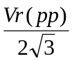=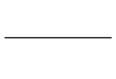=_____V
測得漣波週期=_____S【______S/DIV×_____DIV】
所以漣波頻率=______Hz
向老師借有OUTPUT 插孔的電表 將紅棒置於此插孔
撥到ACV檔測得Vr(rms)=_______V並與上面的Vr(rms)比較之，是否約相等 _____

二、全波2倍壓電路
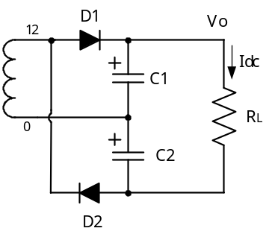電路圖

D:1N4004 C: 100u/50V RL: 1k/2W (小心不要被R_{L}燙到)
1. 先不加入負載電阻RL，將三用電表置於 DCV 50V檔，測量全波倍壓電路下列各點電壓
電容C1兩端電壓VC1=_____V；電容C2兩端電壓VC2=_____V，Vo=______V此值即約為Vdc

2.加入負載電阻RL，將三用電表置於 DCV 50V檔，測量全波倍壓電路，下列各點電壓
電容C1兩端電壓VC1=_____V；
電容C2兩端電壓VC2=_____V；
Vo=______V此值即約為Vcd，測量流過負載電阻之電流 Idc=______A

3 .scope輸入耦合開關先置於DC，以示波器觀察輸出端的電壓波形並繪下波形圖
測得Vmax=____V【______V/DIV×_____DIV】×____
測得Vmin=____V【______V/DIV×_____DIV】×____
∴Vdc=_____V
Vr(pp) =______V
Vr(rms)= ==_____V

4. scope輸入耦合開關再置於AC，以示波器觀察輸出端的電壓波形並繪下波形圖
測得Vr(pp) =____V【______V/DIV×_____DIV】
Vr(rms)= ==_____V
測得漣波週期=_____S【______S/DIV×_____DIV】
所以漣波頻率=______Hz
向老師借有OUTPUT 插孔的電表，將紅棒置於此插孔 撥到ACV檔 測得Vr(rms)=_______V
並與上面的Vr(rms)比較之

<5>問題討論：
1.為何變壓器二次側電壓以DCV檔量測時其值為0；用ACV檔量測時與理論值Vrms 約相等?

2.Vab、Vac 的波形可用雙軌跡示波器同時觀測嗎?(注意可能會有火花)
那你應如何測量才可判定Vab 與Vac的相位關係 請繪圖說明原因

3.半波整流、全波整流與橋式整流三者 哪一個電路無法同時觀測Vi 與Vo波形?請繪圖說明原因

4.做整流或濾波電路實習時，何以Vo電壓用三用電表DCV檔量測時與理論值Vdc幾乎相等
但為什麼用ACV檔量測時與理論值Vrms差很多?

5. Vo電壓以三用電表的ACV檔，若搭配使用OUTPUT 插孔，測得的是什麼數據

6. 為何實習中半波倍壓電路未加RL時沒有漣波

____________________________________________________________________________
____________________________________________________________________________
____________________________________________________________________________
____________________________________________________________________________
____________________________________________________________________________
____________________________________________________________________________
____________________________________________________________________________
____________________________________________________________________________
____________________________________________________________________________
____________________________________________________________________________
____________________________________________________________________________
____________________________________________________________________________
____________________________________________________________________________
____________________________________________________________________________
____________________________________________________________________________
____________________________________________________________________________
____________________________________________________________________________
____________________________________________________________________________
____________________________________________________________________________
____________________________________________________________________________
____________________________________________________________________________
____________________________________________________________________________
____________________________________________________________________________
____________________________________________________________________________
____________________________________________________________________________
____________________________________________________________________________
____________________________________________________________________________
____________________________________________________________________________
____________________________________________________________________________
____________________________________________________________________________
____________________________________________________________________________
____________________________________________________________________________
____________________________________________________________________________
____________________________________________________________________________
____________________________________________________________________________
____________________________________________________________________________
____________________________________________________________________________
____________________________________________________________________________
____________________________________________________________________________

